Старухина Вероника Витальевна
^{(Фамилия Имя Отчество)}
ОСНОВНАЯ ИНФОРМАЦИЯ:
Дата рождения: | 25.11.2002 | 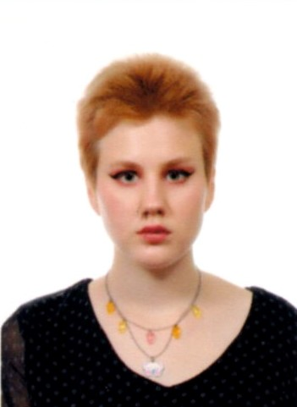
Семейное положение: | не замужем
Место жительства: | г. Хабаровск
Телефон: | 89990891276
E-mail: | staruhinaveronika5@gmail.com
ЦЕЛЬ: | реализовать потенциал и развивать профессиональные компетенции в сфере социальной защиты населения
ОБРАЗОВАНИЕ:
Период  обучения | Название  учебного  учреждения | Специальность/профессия
2020-2023 | КГА ПОУ «Хабаровский технологический колледж» | Специалист по социальной работе
ДОПОЛНИТЕЛЬНОЕ ОБРАЗОВАНИЕ:
Название пройденного курса | Название организации, проводившей курсы | Год окончания
Социальный работник | Краевое государственное автономное профессиональное образовательное учреждение «Хабаровский технологический колледж» | 2022

Опыт работы,  Практика: | Производственная практика:  КГБУ «Комплексный центр социального обслуживания населения»- специалист по социальной работе (2022)
Данные о курсовых и дипломных работах: | Курсовые работы:  МДК 01.03 Технологии социальной работы с пожилыми людьми «Организация социального обслуживания пожилых людей»  МДК 04.02 Технологии социальной работы с лицами из группы риска «Зарубежный опыт социальной работы с людьми из групп риска»  ВКР «Организация деятельности отдела по социально-психологической работе Комплексного центра социального обслуживания населения г. Хабаровска»
Профессиональные навыки: | - умение работать в коллективе  - умение выйти на конструктивный диалог  - умение работать в условиях неформального общения  - умение дать психологическую характеристику клиента  - умение оказания первой доврачебной помощи  - владение форм и методов просвещения и воспитательной работы с лицами из группы риска  - умение организации социального обслуживания людей старческого и пожилого возраста  - знание законодательной базы социальной работы  - умение составлять и использовать профессиональную документацию  - предоставление социальных услуг, мер социальной поддержки и государственной социальной помощи граждан
Дополнительные навыки: | - тайм- менеджер  - работа с компьютером, уверенное пользование ПК  - знание базового английского языка  - знание деловой переписки  - поиск и обработка информации в интернете
Личные качества: | вежливость;  желание помогать другим людям;  умение сглаживать конфликты;  активность;  коммуникабельность.

